# 需求

1）公司市值与所在板块的指数的比较

2）公司市值与扣非净利润的关系

3）公司营收、扣非净利润、净利润率的变化

# 方案

## 呈现

### 不同公司相同时期的强弱比较

如下图所示，为便于比较，需要把两个公司市值进行归一化处理，左侧Y轴显示公司A市值，右侧Y轴显示公司B市值，变化的幅度在同一个图中体现。

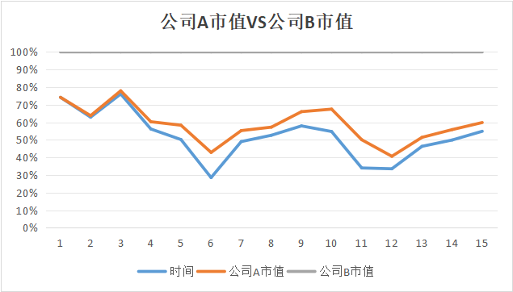

### 公司市值与扣非净利润的关系,以及指数对股价的影响

如下图所示，市值、指数、业绩都能够显示或者不显示。为便于比较，需要把公司市值和指数进行归一化处理，左侧Y轴显示公司市值，右侧Y轴指数，变化的幅度在同一个图中体现。

归一化到100的计算方法是：Y=X/(100/(Xmax-Xmin))其中Y指归一化到100后的值，Xmax Xmin指比较周期中数值的最大值和最小值。

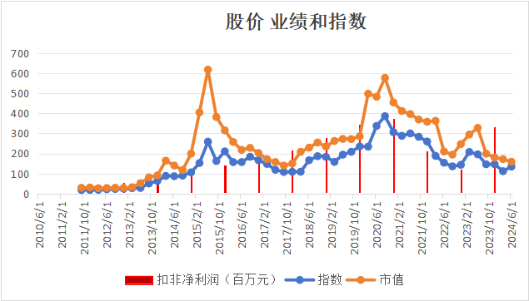

### 公司营收、扣非净利润、净利润率的变化

由于净利润率的绝对值很小，需要在右边的Y轴进行放大

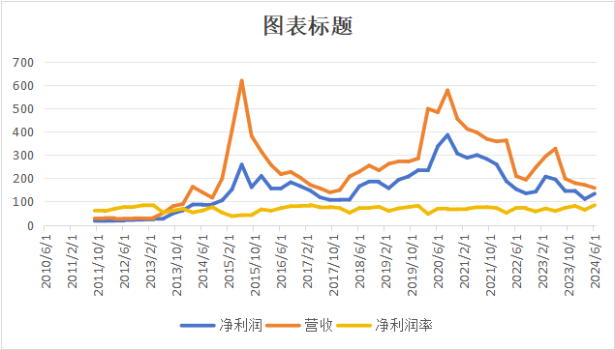

## 数据来源

Akshare

使用后复权的数据

## 数据处理

参考

1. Akshare

<https://akshare.akfamily.xyz/introduction.html>

# [PyCharm中使用PyQt实现UI界面设计](https://www.cnblogs.com/linuxAndMcu/p/14326801.html" \o "发布于 2021-01-25 18:34)

[PyCharm中使用PyQt实现UI界面设计 - fengMisaka - 博客园 (cnblogs.com)](https://www.cnblogs.com/linuxAndMcu/p/14326801.html)

# pyqt5 同页面多个窗口 用TabWidget 添加多个tab

[pyqt5 同页面多个窗口 用TabWidget 添加多个tab_用tabwidget做多文件窗口-CSDN博客](https://blog.csdn.net/qq_43546676/article/details/102899528)

# anaconda的安装和使用

[anaconda的安装和使用（管理python环境看这一篇就够了）-CSDN博客](https://blog.csdn.net/tqlisno1/article/details/108908775)

# PyCharm安装教程和激活详细讲解

[PyCharm安装教程和激活详细讲解（全网最快捷、最靠谱的方式）_pycharm永久激活-CSDN博客](https://blog.csdn.net/weixin_50670076/article/details/136318252)

1. 基于 Echarts 的 Python 图表库：Pyecahrts交互式的K线图（股票

[基于 Echarts 的 Python 图表库：Pyecahrts交互式的K线图（股票）_pyecharts画k线图带成交量-CSDN博客](https://blog.csdn.net/qq_58535145/article/details/135975105)

## GitHub

* [https://github.com](https://github.com/" \t "https://www.cnblogs.com/jetsung/p/_blank)

1. [【GitHub】保姆级使用教程-CSDN博客](https://blog.csdn.net/m0_46459413/article/details/134531574)